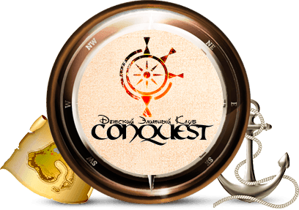
ДОКУМЕНТЫ НЕОБХОДИМЫЕ ДЛЯ УЧАСТИЯ В НАШЕМ КЛУБЕ
- Персональная Клубная карта
- Копия свидетельства о рождении (паспорта) для детей от 14 лет (кто впервые)
- Копия паспорта родителя/опекуна несовершеннолетнего участника(1 стр.+ прописка)
- Карта прививок (копия)
- Справка об эпидемиологическом окружении (берётся за 2-3 дня до отъезда у школьного врача, либо у терапевта в вашей поликлинике)
- Медицинская справка со сведениями о состоянии здоровья ребёнка (НЕ 079у как в оздоровительные и санаторно-курортные места отдыха) , С рекомендациями и показаниями врачей (если есть). Приём медикаментов необходимо расписать на бумаге, с указанием ФИО ребёнка.
Справка берётся у вашего терапевта, участкового, семейного доктора , в школе и выдаётся на основании карточки и карты прививок. Анализы сдаются минимум: соскоб и кал на яйца глист.
- Страховой медицинский полис ОМС (копия с двух сторон)
- Страховой полис от несчастного случая (ОРИГИНАЛ) рекомендовано.
- Страховой полис от клеща (ОРИГИНАЛ) если есть прививка-не требуется
- При заезде в гостиницу/хостел/базу отдыха - НОТАРИАЛЬНО ЗАВЕРЕННОЕ СОГЛАСИЕ НА ДОВЕРЕННОЕ ЛИЦО (достаточно от одного из родителей/представителей ребёнка)
Образец согласия которое нам нужно для заезда есть у нотариуса . Наш нотариус может вам сделать заранее, не забывайте свидетельство о рождении.
Иорданиди Оксана нотариус 8 (913) 570-20-09‬
iordanidy75@mail.ru
Урицкого 125
- Анкета на ребёнка (находится на сайте в разделе ДОКУМЕНТЫ). При заполнении анкеты убедительно просим Вас заполнять все поля! Указывать достоверные и полные сведения, особенно касающиеся здоровья участника программы!

